**Pasos para empezar el proyecto de AP 4.0**

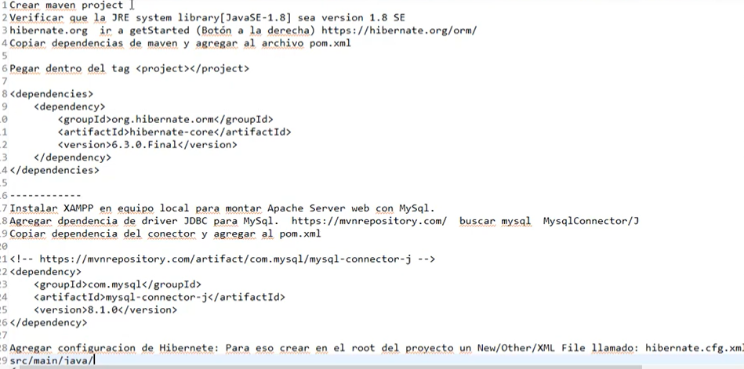

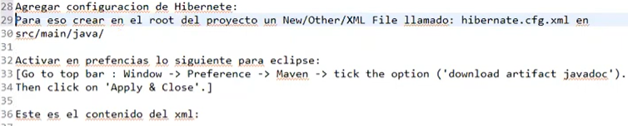

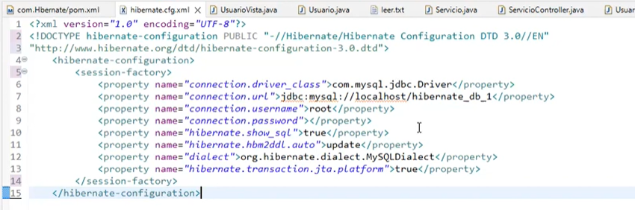

Donde dice “update”, la primera vez que corremos el programa tiene que decir create así me crea las tablas, después hay que cambiarlo. G